作者： | 徐樱樱 |  | 中国上海市静安区汶水路 299 弄 9-10 号  市北智汇园4号楼（200072）  TEL: 021-66312666  FAX: 021-66315696
职务： | 技术支持部 | 技术工程师
日期： | 2020-12-01
邮箱： | yy.xu@beckhoff.com.cn
电话：
键盘过滤
摘 要： 倍福的控制器可以实现连接键盘，我们可以通过Windows自带的键盘过滤功能限制用户操作，大大减少非法攻击，提高控制系统的安全性。
关键字： 键盘过滤 攻击 安全性
附 件：
序 号 | 文件名 | 备注

历史版本：

免责声明：
我们已对本文档描述的内容做测试。但是差错在所难免，无法保证绝对正确并完全满足您的使用需求。本文档的内容可能随时更新，也欢迎您提出改进建议。

参考信息：

目 录

1. 软硬件版本 3
2. 键盘过滤 3
3. 硬盘过滤设置 3
3.1. 案例说明 3
3.2. 操作步骤 3
4. 实验现象 7

软硬件版本
嵌入式控制器：CX5130-0125（wes7系统，TwinCAT 3.1 4024）
键盘，鼠标，显示器，DVI线缆

键盘过滤
键盘过滤适用于限制用户操作控制，从而降低攻击的可能性。

硬盘过滤设置

案例说明
对快捷键CTRL-SHIFT-ESC和CTRL-ALT-DEL设置过滤，用户无法在倍福控制器使用这两个快捷键。

操作步骤
- 直接使用Win+R组合快捷键打开运行，搜索Windows Features,打开Turn Windows Features on or off

- 在菜单项Device Lockdown下，对Keyboard Filter打勾，点击OK之后，重启控制器。
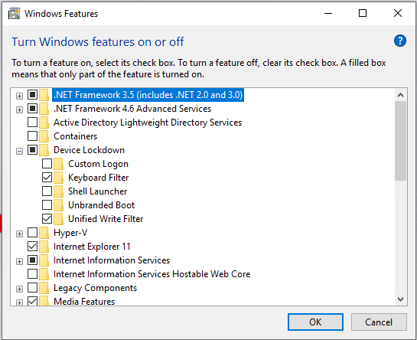

- 直接使用Win+R组合快捷键打开运行，输入services.msc，进入服务设置界面，启动键盘服务功能
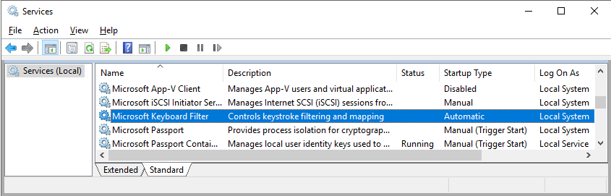

- 把启动项设置为Automatic，把Services status 设置为start

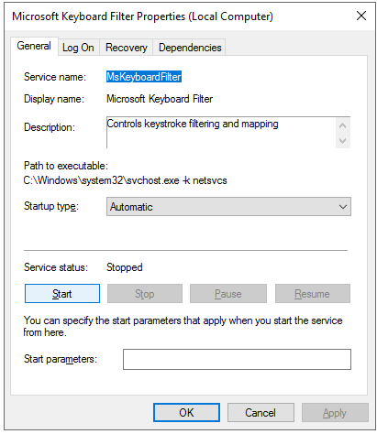

- 直接使用Win+R组合快捷键打开运行，输入regedit进入控制器注册表
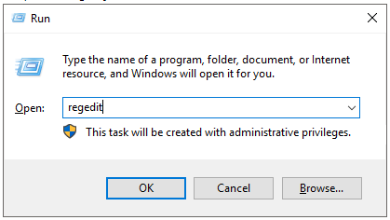

- 找到键盘过滤的设置路径：HKEY_LOCAL_MACHINE>SOFTWARE>Microsoft>Windows Embedded
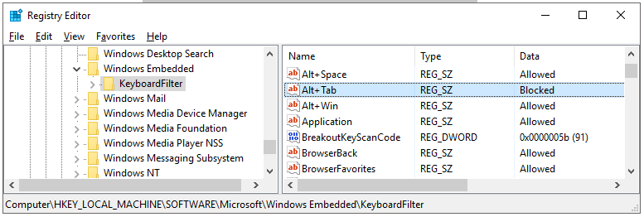

键值设置介绍如下：
值 | 描述
Allowed | 允许
Blocked | 阻止
DisableKeyboardFilterForAdministrator to "1" | 管理员禁用键盘过滤
BreakoutKeyScanCode to "01" | ESC键无效

- 本次案例中，阻止的快捷键的说明介绍
快捷键 | 描述
CTRL-SHIFT-ESC | 任务管理器
CTRL-ALT-DEL | 可以打开如下菜单：  锁定  任务管理器  更改密码  关机  切换用户
具体设置如下：
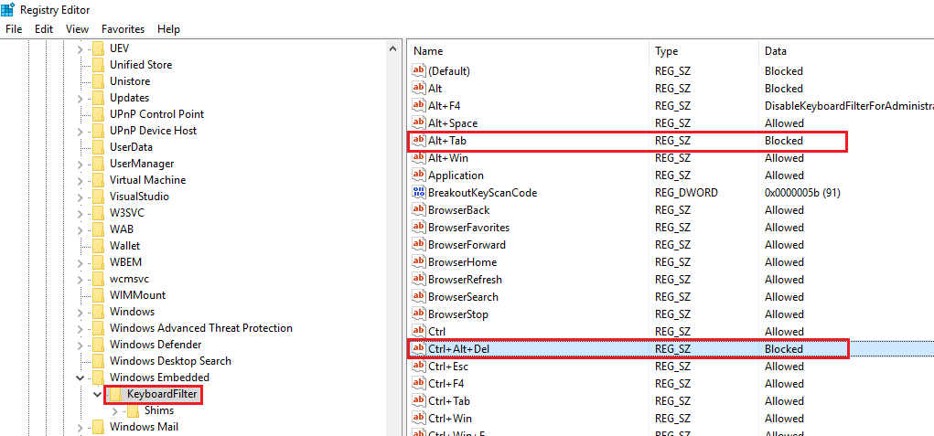

实验现象
通过键盘输入快捷键CTRL-SHIFT-ESC和CTRL-ALT-DEL，是无法打开任何菜单，但是使用其他的快捷键，比如Win+R,就可以打开搜索菜单。

上海（ 中国区总部）
中国上海市静安区汶水路 299 弄 9号（市北智汇园）
电话: 021-66312666 传真: 021-66315696 邮编：200072

北京分公司
北京市西城区新街口北大街 3 号新街高和大厦 407 室
电话: 010-82200036 传真: 010-82200039 邮编：100035

广州分公司
广州市天河区珠江新城珠江东路16号高德置地G2603室
电话: 020-38010300/1/2 传真: 020-38010303 邮编：510623

成都分公司
成都市锦江区东御街18号 百扬大厦2305 房
电话: 028-86202581 传真: 028-86202582 邮编：610016

请用微信扫描二维码
通过公众号与技术支持交流

倍福中文官网：
https://www.beckhoff.com.cn/
倍福虚拟学院：
https://tr.beckhoff.com.cn/

招贤纳士：job@beckhoff.com.cn
技术支持：support@beckhoff.com.cn
产品维修：service@beckhoff.com.cn
方案咨询：sales@beckhoff.com.cn

